序号 | 货物名称 | 数量 | 规格型号 | 技术参数
1 | 办公桌1 | 15 | 1200*600*750mm | 1、基材：采用环保优质三聚氰胺板，刨花板内材，符合国际E1级环保标准，含水率≤9%，经防潮、防虫、防腐处理，抗弯力强，不易变形；2、封边：2mm厚PVC封边。采用高温封边热溶胶，经全自动封边机热压与板材粘连无丝无缝，在不同地区气温、湿度的变化中不受影响，能长期不变形、不开裂；3、封边胶：采用高温封边热溶胶，热稳定好，抗高低温性能好；4、贴面胶：采用环保胶水，符合国际E1级环保标准；5、五金配件：采用"BMB五金配件，所有五金件作防锈、防腐处理；导轨-三节，拉趟次数超过10万次，隐藏式滑道带防滑脱系统，滑动无声。
2 | 教室办公桌 | 13 | 1000*500*450mm | 1、基材：采用环保优质三聚氰胺板，刨花板内材，符合国际E1级环保标准，含水率≤9%，经防潮、防虫、防腐处理，抗弯力强，不易变形；2、封边：2mm厚PVC封边。采用高温封边热溶胶，经全自动封边机热压与板材粘连无丝无缝，在不同地区气温、湿度的变化中不受影响，能长期不变形、不开裂；3、封边胶：采用高温封边热溶胶，热稳定好，抗高低温性能好；4、贴面胶：采用环保胶水，符合国际E1级环保标准；5、五金配件：采用"BMB五金配件，所有五金件作防锈、防腐处理；导轨-三节，拉趟次数超过10万次，隐藏式滑道带防滑脱系统，滑动无声。
3 | 5m会议桌 | 1套 | 5000*1500*760mm | 1.基材：采用优质品牌E1级三聚氰胺板。2.饰面：采用国际知名品牌三胺板原纸。3.封边：选用优质PVC封边条，封边平滑，颜色与板材一致。4.ABS热熔胶：选用优质品牌环保热熔胶，粘性强，久不分层，具有防水性、防潮性、耐油性、耐撞性等特点 5.螺丝紧固件：采用优质环保螺丝紧固件，螺丝紧固件通过18h抗盐雾试验、无生锈、无气泡、无粉化等腐蚀现象等符合GB/T3325-2017《金属家具通用技术条件》标准要求。6.会议桌的邻边垂直度、翘曲度、平整度、位差度、分缝、底脚平稳性、标识与实物一致性、人造板外观（干花、湿花、污斑、表面划痕、表面压痕、色差、鼓泡、龟裂、分层）、五金件外观（喷涂件、金属合金件）木工要求、耐湿热、耐干热、耐冷热循环、耐划痕、耐污 染性能、表面耐磨性、抗冲击、耐光色牢度、桌类稳定性、桌类强度和耐久性、结构安全、甲醛释放量等符合GB/T3324-2017标准要求。
4 | 2.4m会议桌 | 1套 | 2400*1100*760mm | 1.基材：采用优质品牌E1级三聚氰胺板。 2.饰面：采用国际知名品牌三胺板原纸。3.封边：选用优质PVC封边条，封边平滑，颜色与板材一致。4.ABS热熔胶：选用优质品牌环保热熔胶，粘性强，久不分层，具有防水性、防潮性、耐油性、耐撞性等特点 5.螺丝紧固件：采用优质环保螺丝紧固件，螺丝紧固件通过18h抗盐雾试验、无生锈、无气泡、无粉化等腐蚀现象等符合GB/T 3325-2017《金属家具通用技术条件》标准要求。6.会议桌的邻边垂直度、翘曲度、平整度、位差度、分缝、底脚平稳性、标识与实物一致性、人造板外观（干花、湿花、污斑、表面划痕、表面压痕、色差、鼓泡、龟裂、分层）、五金件外观（喷涂件、金属合金件）木工要求、耐湿热、耐干热、耐冷热循环、耐划痕、耐污 染性能、表面耐磨性、抗冲击、耐光色牢度、桌类稳定性、桌类强度和耐久性、结构安全、甲醛释放量等符合GB/T3324-2017标准要求 | 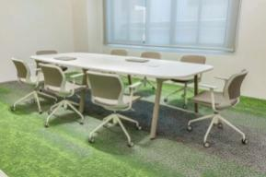
5 | 会议椅1 | 12 | 570*600*960mm | 1.靠背：背框材质为PP+玻璃纤维，材质稳定， 耐热、耐磨、抗老化，柔软有韧性；拉背测试90KG。2.面料：采用优质网布，强度高、弹性好、耐热、耐磨及很好的透气性。3.扶手：扶手采用PP+玻璃纤维材质的固定连体靠背扶手，材质稳定，耐热、耐磨、抗老化；水平静压测试45KG,拉力测试90KG，具有较强的线条感。4.座垫：座垫面料采用优质面料，强度高、弹性好、耐磨及很好的透气性；座垫测试自由落体冲击测试136KG，10万次测试。5.托盘：倾仰一档锁定托盘，可控制升降和逍遥。6.气压棒：采用行程85、360度旋转气压棒。7.五星脚：五星脚材质为PP脚；半径尺寸310mm；通过静压测试900KG。9.轮子：PA尼龙材料，抗压以及耐磨过10万次测试，具有很好的稳定性。 | 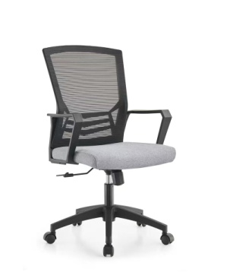
6 | 办公椅 | 65 | 600*600*810mm | 材质说明：  尼龙加玻纤胶背，PP固定扶手，45密度原生海绵，高级耐磨亲肤弹力透气布面，1.2mm厚喷涂黑色蛋型管4脚椅架，座板可翻转，架子可折叠，PP加纤写字板面，写字板可180°翻转
7 | 会议椅2  △ | 65 | 570*600*960mm | 材质说明  1..靠背：背框材质为PP+玻璃纤维，材质稳定， 耐热、耐磨、抗老化，柔软有韧性；拉背测试90KG。2.面料：采用优质网布，强度高、弹性好、耐热、耐磨及很好的透气性。3.扶手：扶手采用PP+玻璃纤维材质的固定连体靠背扶手，材质稳定，耐热、耐磨、抗老化；水平静压测试45KG,拉力测试90KG，具有较强的线条感。4.座垫：座垫面料采用优质面料，强度高、弹性好、耐磨及很好的透气性；座垫测试自由落体冲  击测试136KG，10万次测试。5.弓形架：2.0mm厚电镀圆管铁架，强效防刮、防潮、防生锈、耐强酸碱，管壁超结实，可承受100KG重压。 | 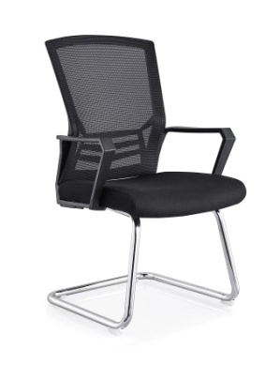
8 | 衣帽柜 | 36 | 3290*580*2600mm | 1.基材：采用优质品牌E1级三聚氰胺板﹒ 2.饰面：采用国际知名品牌三胺板原纸。 3.封边：选用优质PVC封边条，封边平滑，颜色与板材一致。4.ABS热熔胶：选用优质品牌环保热熔胶，粘性强，久不分层，具有防水性、防潮性、耐油性、耐撞性等特点。5.螺丝紧固件：采用优质环保螺丝紧固件，螺丝紧固件通过18h抗盐雾试验、无生锈、无气泡、无粉化等腐蚀现象等符合GB/T 3325-2017《金属家具通用技术条件》标准要求6.储物柜的邻边垂直度、翘曲度、平整度、位差度、分缝、底脚平稳性、材质要求（标识与实物一致性、木材含水率）、木制件外观、五金件外观、木工要求、漆膜外观要求、耐液性、耐冷热温差、耐干热、耐湿热、耐磨性、抗冲击、附着力、金属拉手耐腐蚀、隔板稳定性、非固定柜空载稳定性、非固定柜加载稳定性、柜类强度及耐久性、结构安全、有害物质限量（甲醛释放量、重金属含量）符合GB/T3324-2017标准要求。根据实际尺寸定制款式及颜色 | 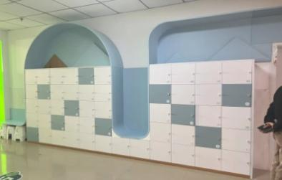
9 | 行李柜 | 60 | 2400*500*1500mm | 1.基材：采用优质品牌E1级三聚氰胺板﹒ 2.饰面：采用国际知名品牌三胺板原纸。 3.封边：选用优质PVC封边条，封边平滑，颜色与板材一致。4.ABS热熔胶：选用优质品牌环保热熔胶，粘性强，久不分层，具有防水性、防潮性、耐油性、耐撞性等特点。 5.螺丝紧固件：采用优质环保螺丝紧固件，螺丝紧固件通过18h抗盐雾试验、无生锈、无气泡、无粉化等腐蚀现象等符合GB/T 3325-2017《金属家具通用技术条件》标准要求6.储物柜的邻边垂直度、翘曲度、平整度、位差度、分缝、底脚平稳性、材质要求（标识与实物一致性、木材含水率）、木制件外观、五金件外观、木工要求、漆膜外观要求、耐液性、耐冷热温差、耐干热、耐湿热、耐磨性、抗冲击、附着力、金属拉手耐腐蚀、隔板稳定性、非固定柜空载稳定性、非固定柜加载稳定性、柜类强度及耐久性、结构安全、有害物质限量（甲醛释放量、重金属含量）符合GB/T3324-2017标准要求。根据实际尺寸定制。 | 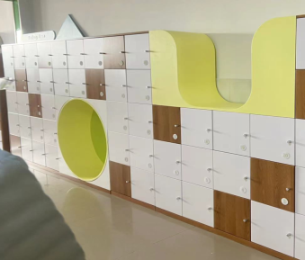
10 | 玩具柜1 | 88 | L930*W300*H800mm | 材质：1.柜子共有三层，底层有带背板，上两层不带背板；  ★2.柜子棱角和边缘经过倒圆处理，完全符合幼儿家具工艺标准，安全呵护小朋友；  3.拆装式结构，圆头螺丝和三合一螺杆连接，抗锈能力强。  ★4、柜身表层喷涂高环保清水漆，涂层耐液性（10%碳酸钠溶液与10%乙酸溶液，24H。碳酸钠应不低于2级，乙酸应不低于2级）；耐湿热（20min，70℃。应不低于2级）；耐干热（20min，70℃，应不低于2级）  ★5、表面涂层钡、铅、镉、锑、硒、铬、汞、砷等含量控制指标完全符合国家标准。  ★6.顶板和底板强度试验：加载力,600N;结构和底架强度试验:加载力，250N。  ★7、成品甲醛释放量≦0.2mg/L  供应商须在响应文件中提供幼儿床/幼儿桌/幼儿椅/玩具柜(四种任选其二)国家级检测机构出具的检测报告扫描件。 | 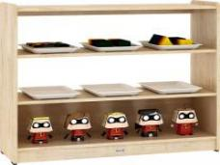
11 | 玩具柜2 | 16 | L930*W300*H800mm | 1.柜子共有三层，带背板，柜子分为左五小格、右三格，共八格；  ★2.柜子棱角和边缘经过倒圆处理，完全符合幼儿家具工艺标准，安全呵护小朋友；  3.拆装式结构，圆头螺丝和三合一螺杆连接，抗锈能力强。  ★4、柜身表层喷涂高环保清水漆，涂层耐液性（10%碳酸钠溶液与10%乙酸溶液，24H。碳酸钠应不低于2级，乙酸应不低于2级）；耐湿热（20min，70℃。应不低于2级）；耐干热（20min，70℃，应不低于2级）  ★5、表面涂层钡、铅、镉、锑、硒、铬、汞、砷等含量控制指标完全符合要求。  ★6.顶板和底板强度试验：加载力,600N;结构和底架强度试验:加载力，250N。  ★7、成品甲醛释放量≦0.2mg/L  供应商须在响应文件中提供幼儿床/幼儿桌/幼儿椅/玩具柜(四种任选其二)国家级检测机构出具的检测报告扫描件。 | 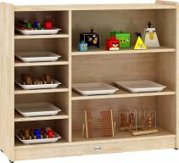
12 | 玩具柜3 | 16 | L300*W300*H800mm | 1.柜子共有三层，带背板  ★2.柜子棱角和边缘经过倒圆处理，完全符合幼儿家具工艺标准，安全呵护小朋友；  3.拆装式结构，圆头螺丝和三合一螺杆连接，抗锈能力强。  ★4、柜身表层喷涂高环保清水漆，涂层耐液性（10%碳酸钠溶液与10%乙酸溶液，24H。碳酸钠应不低于2级，乙酸应不低于2级）；耐湿热（20min，70℃。应不低于2级）；耐干热（20min，70℃，应不低于2级）  ★5、表面涂层钡、铅、镉、锑、硒、铬、汞、砷等含量控制指标完全符合国家标准。  ★6.顶板和底板强度试验：加载力,600N;结构和底架强度试验:加载力，250N。  ★7、成品甲醛释放量≦0.2mg/L  供应商须在响应文件中提供幼儿床/幼儿桌/幼儿椅/玩具柜(四种任选其二)国家级检测机构出具的检测报告扫描件。
13 | 幼儿床  △ | 480张 | 1380*600*200mm | 1.材质：采用泰国进口橡胶木、板面厚度为16MM，表层喷涂高环保清水漆、定型层处理成型安全环保、不易变形；2.活动床采用拆装式结构，优质五金连接件，安装更方便，床可单独任意摆放，也可叠装。（★边缘及尖端部分采用倒圆或倒角设计；）3、采用脚垫设计，即增加稳定性，不易倾翻。★4、表面涂层钡、铅、镉、锑、硒、铬、汞、砷等含量控制指标完全符合国家标准。  ★5、表面涂层耐液性（10%碳酸钠溶液与10%乙酸溶液，24H。碳酸钠应不低于2级，乙酸应不低于2级）；耐湿热（20min，70℃。应不低于2级）；耐干热（20min，70℃，应不低于2级）  ★6、床铺面冲击试验：按照相关国家标准180mm冲击高度，冲击10次；  ★7、成品甲醛释放量≦0.2mg/L。  供应商须在响应文件中提供幼儿床/幼儿桌/幼儿椅/玩具柜(四种任选其二)国家级检测机构出具的检测报告扫描件。 | 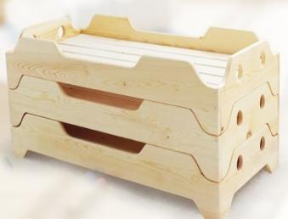
14 | 幼儿桌  △ | 84 | ≧L120*W60*H48/50/52CM | 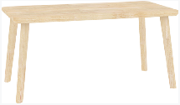  1、规格：≧L120*W60*H48/50/52CM（根据小、中、大班年段实际选择高度规格）；2、材质：整张桌面采用厚度≧25mm橡木拼接板制作，经蒸汽烘干专业技术加工，桌面耐脏、耐磨、易清洁。(★边缘及尖端部分采用倒圆或倒角设计）；3、桌脚采用实木材料制作、厚实承重、美观耐用，桌面与桌脚连接不使用钉子或螺丝，采用榫卯工艺加顶压式螺旋紧固件固定连接，安装更方便，使用更长久；紧固件材质采用环保加纤加强特种塑料PA66经高压复合模具加工压铸制作而成、模具制作尺寸统一，规范精确；整体结构稳固，不易倾倒。★4、表面喷涂高环保的清水油漆，重金属钡、铅、镉、锑、硒、铬、汞、砷等含量符合国家标准规范的要求；  ★5、表面涂层耐液性（10%碳酸钠溶液与10%乙酸溶液，24H。碳酸钠应不低于2级，乙酸应不低于2级）；耐湿热（20min，70℃。应不低于2级）；耐干热（20min，70℃，应不低于2级）  ★6、主桌面垂直静载荷试验500N，10次；水平静载荷试验300N，10次；桌面垂直冲击试验，冲击高度100mm ,10次；桌腿跌落试验：跌落高度100mm，2次，两端各一次；  ★7、成品甲醛释放量≤0.2mg/L  供应商须在响应文件中提供幼儿床/幼儿桌/幼儿椅/玩具柜(四种任选其二)国家级检测机构出具的检测报告扫描件。 | 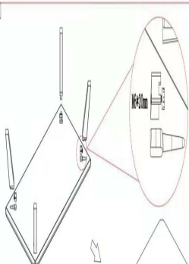
15 | 幼儿椅  △ | 480 | ≧L28.7xW30.4xH25/27/29CM； | 1、规格≧L28.7xW30.4xH25/27/29CM；  2、材质：座面和靠背都采用橡木制作，经过专业技术加工，色泽均匀、纹理细致、健康环保、耐脏、耐磨、易清洁。(★边缘及尖端部分采用倒圆或倒角设计）；  3、靠背根据人体工程学设计，有效帮助小朋友保持良好的座姿、呵护小朋友健康成长；  ★4、表面喷涂高环保的清水油漆，重金属钡、铅、镉、锑、硒、铬、汞、砷等含量符合国家标准规范的要求。  5、结构稳固，不易倾倒。符合GB28007-2011儿童家具通用技术条件的要求。  ★6.强度和耐久性试验（座面椅背联合静态载荷试验，1级水平，座面载荷加力750N；10次；椅背载荷200N；10次；椅腿向前静载荷试验1级水平，最大加载力180N；座面载荷750N，10次；椅腿侧向静载荷试验，最大加载力180N；座面载荷750N，10次；座面冲击试验，1级水平，冲击高度140mm，10次；椅背冲击试验，冲击高度70mm，10次。  ★7成品甲醛释放量≦0.2mg/L；  供应商须在响应文件中提供幼儿床/幼儿桌/幼儿椅/玩具柜(四种任选其二)国家级检测机构出具的检测报告扫描件。 | 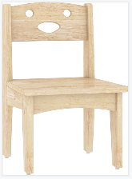

1.中标人签订合同时须提供会议椅2、幼儿床、幼儿桌、幼儿椅、玩具柜的由国家级检测机构出具的检测报告原件。
2. 中标人签订合同时须提供符合采购要求的幼儿床、幼儿桌、幼儿椅样品，采购人确认符合后方可供货。
3.中标人签订合同时须提供生产企业的国际标准质量管理体系认证ISO9001:2015证书、中国环境标志产品认证（十环）证书、知识管理体系GB/T 29490-2013认证证书（以上证书认证范围需涵盖本次采购核心产品）、高新企业证书（提供原件）。
4. 投标供应商须承诺中标后，所供产品不含国家明令禁止的有毒材料且符合国家相关安全和环保标准，承诺签订合同时须提供核心产品（标注“△”）对应技术参数的国家级检验机构出具的检测报告，其他产品需提供第三方检验机构符合相应产品国家标准的检测报告、采购文件中要求的认证证书等。（承诺函格式自拟）

